# Routing

In der Datei Routing1.fls liegen zwei Netze 192.168.1.0/24 und 10.0.0.0/8 vor.

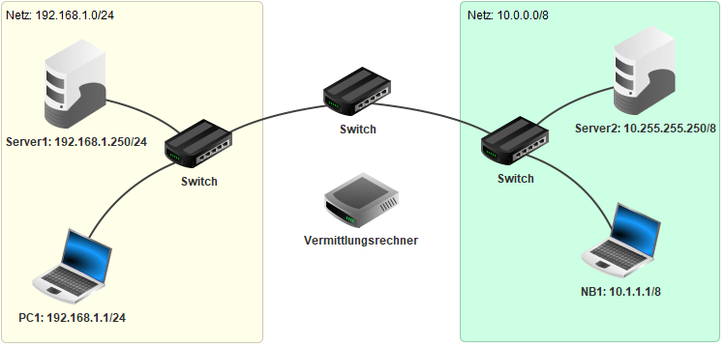

## Analyse des Netzaufbaus

1. Vervollständigen Sie die Anbindung und Konfiguration der Endgeräte in den beiden Netzen entsprechend der Abbildung.
2. Zeigen Sie rechnerisch und praktisch, dass sich Server1 und PC1 bzw. Server2 und NB1 jeweils im gleichen Netz befinden.

## Verbund der Netze – Teil I

1. Verbinden Sie die beiden Netze über den Switch entsprechend der Abbildung.
2. Prüfen Sie die Kommunikation zwischen den Geräten Server1 und Server2.   
   Begründen Sie das Ergebnis.

## Verbund der Netze – Teil II

1. Entfernen Sie den Switch zwischen den beiden Netzen und verbinden Sie diese nun über den Vermittlungsrechner.
2. Konfigurieren Sie die **beiden** Netzkarten des Vermittlungsrechner so, dass diese die jeweils größte IP-Adresse des Netzes erhalten, in das sie eingebunden sind.   
   Geben Sie die Konfiguration an.
3. Prüfen Sie die These, dass die Kommunikation zwischen den Geräten Server1 und Server2 noch immer nicht möglich ist. Geben Sie Gründe dafür an.

## Verbund der Netze – Teil III

Trotz korrekter Konfiguration des Vermittlungsrechners (Routers) ist es nicht möglich, Datenpakete in das andere Netz zu senden. Die Ursache liegt in den Einstellungen der Endgeräte. Diese „wissen“ nicht, wohin sie **netzfremde** Pakete senden sollen. Es muss auf jedem Endgerät die netzzugehörige Router-IP-Adresse als **Gateway**-Eintrag angegeben werden, um den Paketen den Weg aus dem lokalen Netz zu zeigen.

1. Geben Sie die IP-Adresse des Gateways für das Netz 192.168.1.0/24 an.   
   Konfigurieren Sie diese auf **allen** Endgeräten im entsprechenden Netz als Gateway.
2. Prüfen Sie die Kommunikation zwischen den Geräten Server1 und Server2.   
   Begründen Sie das Ergebnis.
3. Nehmen Sie ggf. weitere Konfigurationseinstellungen vor, bis die Kommunikation zwischen den Geräten des Netzes 192.168.1.0/24 und des Netzes 10.0.0.0/8 vollständig funktioniert. Begründen Sie Ihre Anpassungen.
4. Komplexaufgabe: Speichern Sie das Szenario ab, schließen Sie es und rufen Sie es anschließend erneut auf. Damit sind alle bisherigen Kommunikationen des Szenarios gelöscht. Stellen Sie die Geschwindigkeit der Simulation auf 3 %. Senden Sie ein Ping von PC1 an NB1. Beobachten/Beschreiben Sie die Reihenfolge des Aufleuchtens der Kabel. Vergleichen Sie die Beobachtung mit den Angaben im Protokollmitschnitt. Stellen Sie den Ablauf der Kommunikation in einem Sequenzdiagramm dar.